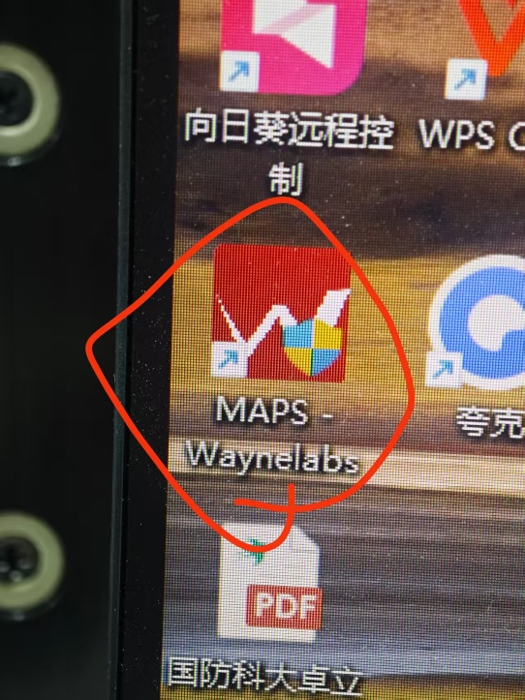
- 点击桌面Raman仪器软件

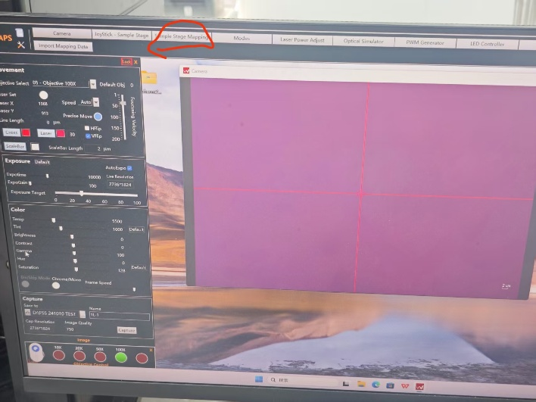
- 点击位移台相关设置按钮
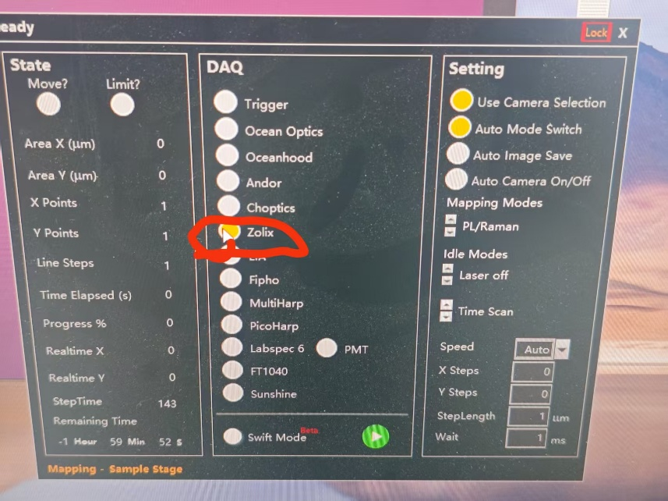
- 点击Zolix光谱仪 链接光谱仪，完成初始化

- 进行光谱仪关键参数的配置，检测器入口-检测器出口 侧入直出
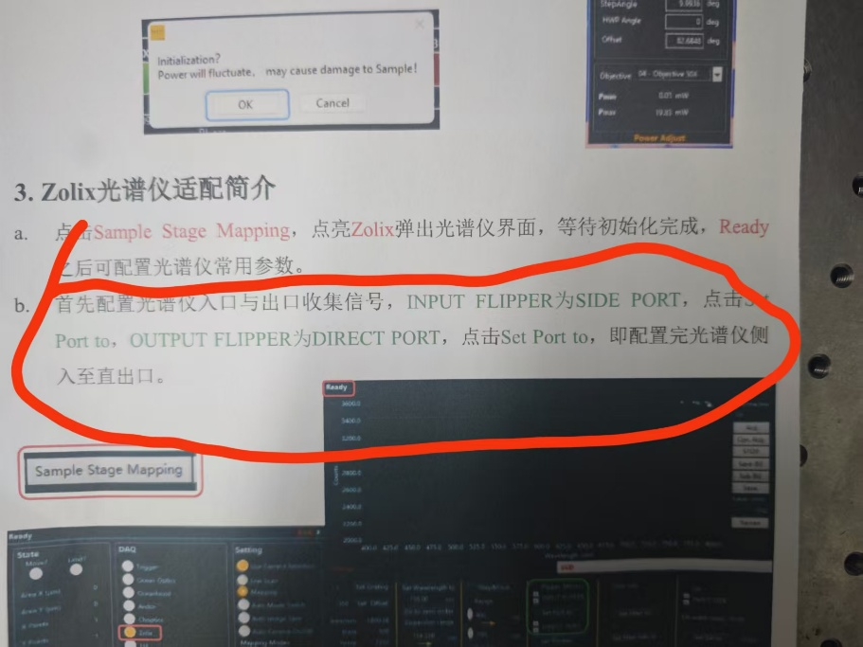
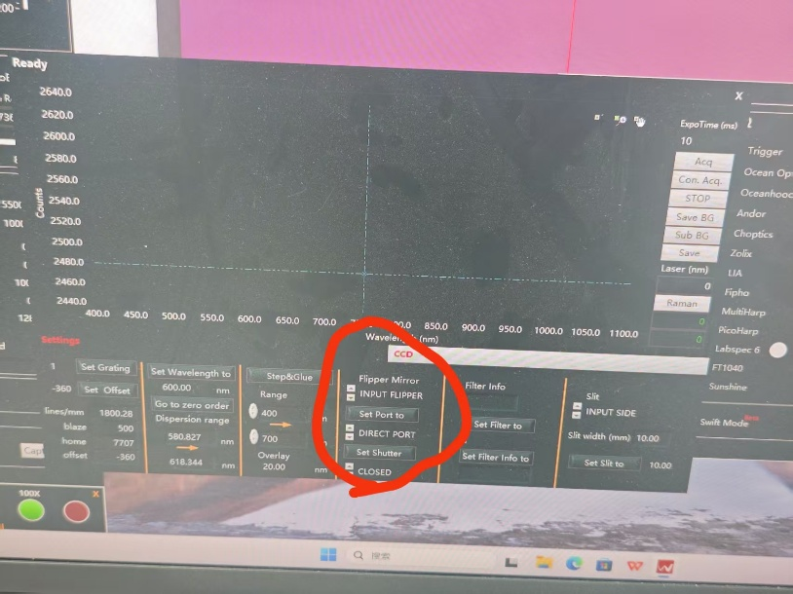
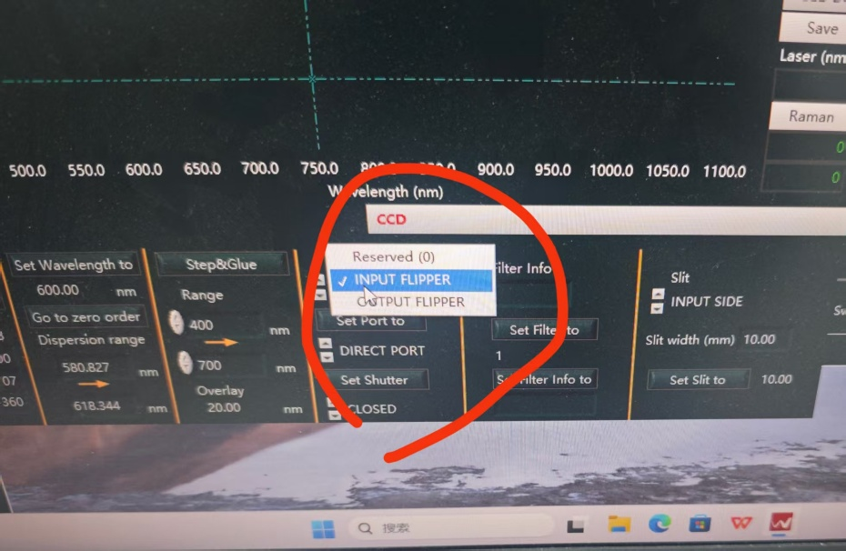

5 样品识别与定位【这部分需要和冯博士沟通算法】
6 点击PL/Raman 此时由白光切换至采集模式，点击laser on 打开激光
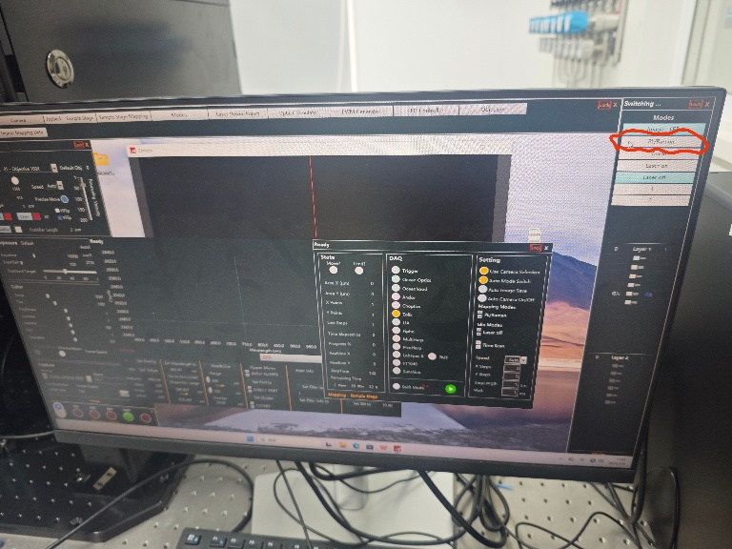
7 点击采集，此时开始采集光谱
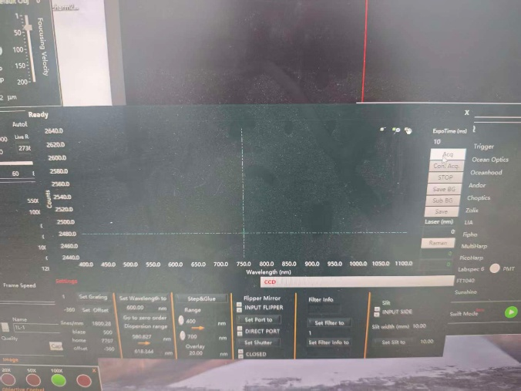
8 后处理 包括扣背景 保持
